LAPORAN PRATIKUM
ALGORITMA PEMOGRAMAN
PEKAN KE-5
disusun Oleh:
Aisyah Najmiatul Fauziah
NIM 2511533030
Dosen Pengampu: DR. WAHYUDI, s.t, m.t
Asisten Pratikum: Rahmat Dwirizki Olders

DEPARTEMEN INFORMATIKA
FAKULTAS TEKNOLOGI INFORMASI
UNIVERSITAS ANDALAS
2025

KATA PENGANTAR
Laporan pratikum ini disusun sebagai bentuk pertanggung jawaban atas pelaksanaan kegiataan pratikum mata kuliah Algoritma Pemograman yang dilaksankan pada pekan ke-5. Melalui laporan ini penulis dapat lebih memahami materi pratikum dan dengan penulisan laporan ini dapat melatih ketelitian, keteraturan, serta kemampuan menulis sesuai kaidah akademik pada tingkat dasar. Dengan demikian, laporan pratikum yang dihasilkan dapat berfungsi sebagai media pembelajaran, dokumentasi kegiatan, sekaligus sarana untuk melatih keterampilan menulis ilmiah yang akan berfmanfaaat dalam pembelajaran selanjutnya.
Penulis menyadari bahwa laporan ini masih jauh dari sempurna. Oleh karena itu, penulis sangat terbuka terhadap segala bentuk kritik dan saran yang bersifat membangun, demi perbaikan kualitas laporan maupun pemahan penulis dilaporan berikutnya.

Padang, 2025

Penulis

DAFTAR ISI
KATA PENGANTAR i
DAFTAR ISI ii
BAB I 1
PENDAHULUAN 1
  - Latar Belakang 1
  - Tujuan Praktikum 1
  - Manfaat Praktikum 1
BAB II 2
PEMBAHASAN 2
  - Praktikum “NastedFor0” 2
  - Praktikum “NastedFor1” 2
  - Praktikum “NastedFor2” 2
  - Pratikum “PerulanganFor1” 2
  - Pratikum “PerulanganFor2” 2
  - Pratikum “PerulanganFor3” 3
  - Pratikum “PerulanganFor4” 3
BAB III 3
KESIMPULAN 3
  - Kesimpulan 3
DAFTAR PUSTAKA 4

BAB I
PENDAHULUAN
1.1 Latar belakang

Pemrograman merupakan dasar penting dalam pengembangan perangkat lunak, karena memungkinkan seseorang untuk memecahkan masalah secara logis dan sistematis melalui kode. Salah satu konsep fundamental dalam pemrograman adalah perulangan (loop), yang digunakan untuk mengeksekusi pernyataan secara berulang.
Dalam bahasa pemrograman Java, perulangan for dan nested for (perulangan bersarang) banyak digunakan untuk mengelola proses yang berulang seperti pencetakan pola, perhitungan numerik, maupun pengolahan data dalam struktur berulang. Melalui praktikum ini, mahasiswa diharapkan memahami bagaimana cara kerja struktur perulangan for serta penerapannya dalam berbagai bentuk, termasuk perulangan bersarang, guna memperkuat logika pemrograman dan efisiensi kode.

1.2 TUJUAN PRATIKUM
- Memahami konsep dasar perulangan for pada bahasa pemrograman Java.
- Mampu mengimplementasikan perulangan bersarang (nested for loop) untuk menyelesaikan berbagai permasalahan logika.
- Melatih kemampuan analisis dan logika pemrograman dalam menyusun algoritma yang efisien.
- Mengembangkan keterampilan dalam menggunakan Eclipse IDE untuk menulis, menjalankan, dan menguji program Java.
- Menjadi dasar untuk memahami konsep pemrograman lanjutan seperti struktur data dan algoritma.

\

1.3 MANFAAT PRATIKUM
  - Mahasiswa mampu memahami dan menerapkan konsep perulangan dalam pemrograman Java secara efektif.
  - Mahasiswa memperoleh pengalaman langsung dalam membuat dan menguji kode menggunakan Eclipse IDE.
  - Meningkatkan kemampuan berpikir logis, sistematis, dan kritis dalam memecahkan masalah melalui pemrograman.
  - Memberikan dasar yang kuat untuk mempelajari konsep-konsep lanjutan dalam pemrograman seperti rekursi, array, dan struktur data.
  - Membentuk kebiasaan menulis kode yang rapi, efisien, dan mudah dipahami.

BAB II

PEMBAHASAN

2.1 PRATIKUM “NASTEDFOR0”

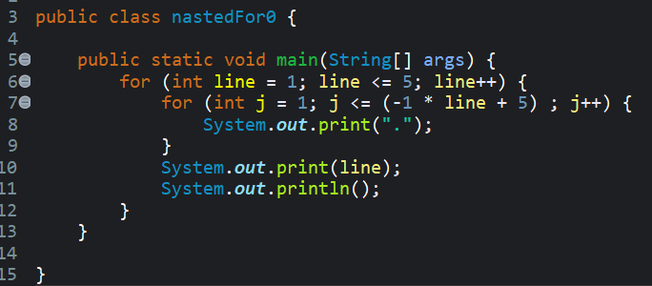

Gambar 2.1 kode pemograman “Nasted For 0”

Variabel line digunakan untuk menghitung baris ke berapa yang sedang dicetak. Perulangan ini akan berjalan sebanyak 5 kali (dari line = 1 sampai line = 5). Variabel j digunakan untuk mencetak tanda “.” beberapa kali, banyaknya titik bergantung pada nilai line. Setelah titik-titik dicetak, program mencetak angka line (nomor barisnya), lalu System.out.println() digunakan untuk pindah baris berikutnya agar hasilnya tersusun kebawah.

Dari langkah-langkah diatas kita mendapatkan output sebagai berikut:

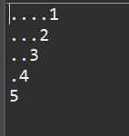

Gambar 2.1 ouput dari program “nastedFor0”

2.2 PRATIKUM “NASTEDFOR1”

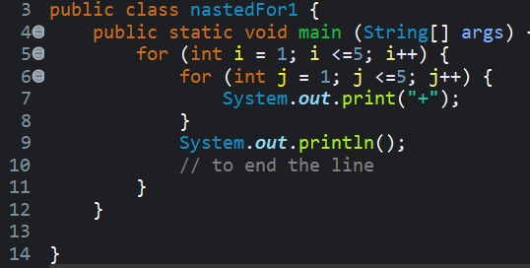

Gambar 2.2 kode program “nastedFor1”

Perulangan luar mengatur jumlah baris yang akan diectak. Artinya program akan mengulang sebanyak 5 kali (karena i mulai dari 1 hingga 5). Perulangan dalam digunakan untuk mencetak simbol “+” di setiap baris
- Variabel j berfungsi sebagai penghitung kolom
- Karena j juga dari 1 sampai 5, maka setiap baris akan mencetak 5 tanda (+)

System.out.print(“+”) tidak membuat baris baru, jadi hasilnya tetap di satu baris

Pindah ke baris baru, baris ini membuat program pindah ke baris berikiutnya setelah satu baris penuh simbol “+” selesai dicetak. Tanpa baris ini, semua tanda “+” akan tercetak dalam satu baris panjang

Dari langkah-langkah diatas kita akan mendapatkan output seperti pada gambar dibawah ini:

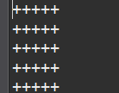

Gambar 2.2 output dari program “nastedFor1”

2.3 PRATIKUM NASTEDFOR1

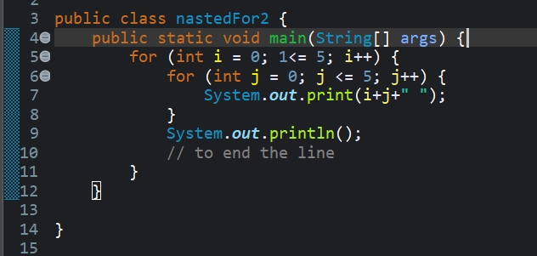

Gambar 2.3 kode program “nastedFor2”

Perulangan luar yang menjalankan nilai i dari 0 hingga 5. Perulangan dalam yang berjalan j = 0 sampai j = 5 untuk setiap nilai i. System.out.print(i + j + “ “); menjumlahkan nilai i dan j, lalu mencetak hasilnya dibaris yang sama, dipisahkan oleh spasi. Selanjutnya System.out.println(); setelah inner loop selesai, baris ini mencetak newline (pindah ke baris baru) agar output berikutnya ada di baris selanjutnya.

Dari langkah-langkah diatas kita akan mendapatkan output seperti gambar dibawah ini:

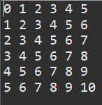

Gambar 2.3 output dari program “nastedFor2”

2.4 PRATIKUM “PERULANGANFOR1”

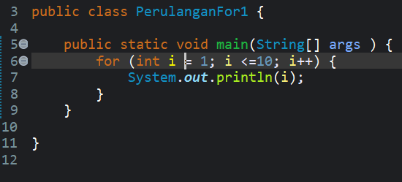

Gambar 2.4 kode program perulanganFor1

Struktur perulangan for int i = 1 inisialisasi variabel penghitung i dimulai dari 1, i <= 10 kondisi perulangan, selama i kurang dari atau sama dengan 10 perulangan akan terus berjalan. i++ setiap kali perulangan selesai satu kali, nilai i bertambah 1, menampilkan nilai i kelayar.

Dari langkah-langkah diatas kita akan mendapatkan output seperti gambar dibawah :

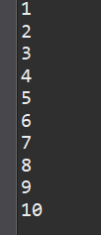

Gambar 2.4 output dari program peerulanganFor1

2.5 PRATIKUM “PERULANGANFOR2”

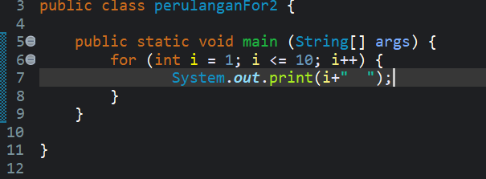

Gambar 2.5 kode program perulanganFor2

Ini adalah perulangan for dengan tiga bagian :
- int i = 1, inisialisasi variabel penghitung i dimulai dari 1
- i <= 10, kondisi perulangan, selama i kurang dari atau sama dengan 10 perulangan akan tetap berjalan
- i++, setiap kali loop selesai satu kali, nilai i akan bertambah 1

Dari langkah-langkah diatas diperoleh output sebagai berikut:

System.out.print(i + “ “); :
- Menampilkan nilai i dilayar
- Berbeda dengan println, print tidak membuat baris baru setelah mencetak
- Tanda + “ “ menambahkan spasi setelah setiap angka agar hasilnya rapi di satu baris

Dari langkah-langkah diatas diperoleh output sebagai berikut:

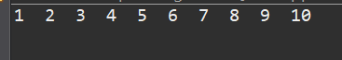

Gambar 2.5 output dari program perulanganFor2

2.6 PRATIKUM PERULANGAN FOR 3

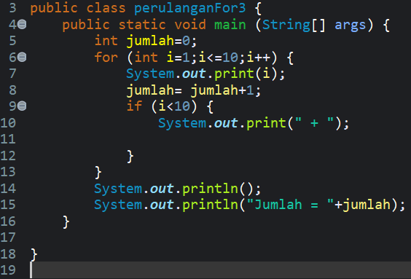 Gambar 2.6 kode program perulanganFor3
- Mencetak nilai i
- Menambah nilai jumlah sebesar 1 (jadi jumlah berisi hitungan banyaknya angka, bukan hasil penjumlahan)
- Jika nilai i masih <10, cetak tanda “+”

Setelah loop selesai :
- Pindah baris (println() )
- Cetak teks jumlah = diikuti variabel jumlah

Dari langkah-langkah diatas kita memperoleh output sebagai berikut:

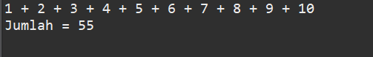

Gambar 2.7 Output dari program perulanganFor3

2.8 PRATIKUM PERULANGAN FOR 4

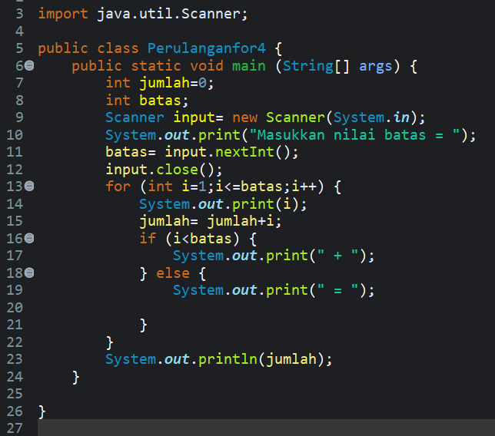

Gambar 2.8 kode program perulanganFor4

Program ini berfungsi untuk menjumlahkan angka dari 1 sampai angka batas yang dimasukkan oleh pengguna. Pertama, program meng-import scanner agar bisa membaca input. Lalu di dalam main, dibuat variabel jumlah sebagai penmapung hasil penjumlahan dan batas sebagai angka terakhir yang akan dihitung. Program kemudian membuat objek scanner dan menampilkan pesan “Masukkan nilai batas =” untuk meminta pengguna mengetik angka. Nilai yang dimasukkan disimpan ke variabel batas. Setelah itu scanner ditutup

Selanjutnya, program menjalankan perulangan for mulai dari i + 1 sampai i <=batas. Setiap kali loop berjalan, angka i langsung dicetak dilayar, kemudian nilai i ditambahkan ke variabel jumlah sehingga jumlah menyimpan total angka yang telah dijumlahkan. Lalu ada pengecekan: jika i masih lebih kecil dari batas, maka yang dicetak adalah tanda “+” karna masih ada angka berikutnya. Tapi kalau sudah sampai angka terakhir (i == batas), yang dicetak adalah tanda “=” sebagai penutup deretan penjumlahan. Setelah loop selesai, baris berikutnya mencetak nilai akhirnya yaitu jumlah, sehingga tampil hasil penjumlahannya

Dari langkah-langkah diatas menghasilkan output sebagai berikut:

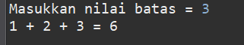

Gambar 2.8 Output dari program perulanganFor4

BAB III

KESIMPULAN

3.1 KESIMPULAN

Pada pratikum ini telah dibuat program menggunakan struktur perulangan for pada bahasa java untuk melakukan proses penjumlahan angka secara berurutan mulai dari 1 hinga angka batas yang ditentukan oleh pengguna. Program ini juga menampilkan proses penjumlahan dalam format matematis yang jelas, sehingga pengguna dapat melihat setiap angka yang dijumlahkan. Selain itu, pratikum ini memperlihatkan bagaimana pengguna variabel sebagai penampung hasil penjumlahan, pengguna scanner untuk input, serta pemanfaat percabangan sederhana (if-else) untuk mengatur tanda “+” dan “=” secara dinamis

Dari hasil percobaan, dapat disimpulkan bahwa perulangan for sangat efektif untuk melakukan proses yang berulang dengan jumlah yang sudah diketahui sebelumnya, serta dapat dikombinasikan dengan logika lain untuk menghasilkan output yang lebih interaktif dan informatif.

DAFTAR PUSTAKA

- Oracle Corporation. (2023). The Java™ Tutorials: Learning the Java Language. Diakses dari https://docs.oracle.com/javase/tutorial/java/nutsandbolts/
- Horstmann, C. S. (2020). Core Java Volume I: Fundamentals (11th ed.). Prentice Hall.
- Deitel, H. M., & Deitel, P. J. (2021). Java How to Program (11th ed.). Pearson Education.

